**Газета для родителей** ”Детство”

**Муниципального казенного дошкольного образовательного учреждения**

детского сада №35 , март-май **2025 г**.

**В этом номере:**

* **«Прикоснись к природе сердцем»**
* ***нормативно-правовые основы экологического воспитания;***
* ***формирование экологической культуры у дошкольников* ☺ «*Семейные секреты»:***

***-правила безопасности в природе***

* ***жалобная книга природы***

**☺ Новости в детском саду:**

* **праздники, конкурсы**, **выставки, безопасность,**

***Нормативно- правовые основы экологического воспитания***

Экологические проблемы современности оказывают вли-яние на жизнь и деятельность общества в целом и каждого от-дельного человека, в частности. Они носят глобальный и реги-ональный характер и могут быть решены только при условии формирования экологического мировоззрения у всех людей, повышения их экологической грамотности и культуры, пони-мания необходимости реализации принципов устойчивого раз-вития. В решении данной задачи ведущая роль принадлежит экологическому образованию. Оно призвано разрешить про-блему гармонизации взаимоотношений общества и природы - основы выживания человека и сохранения природной среды. На конференции ООН по окружающей среде и развитию (1992) была отмечена особая роль экологического образова-



ния.

* принятием законов Российской Федерации «Об охране окружающей природной среды» (1991), «Об экологической безопасности России» (1993) и «Об экологическом образовании обучающихся в образовательных учреждениях Российской федерации» (1994) созданы предпосылки правовой базы для формирования системы экологического образования населения, первым звеном которой является дошкольное. Именно в этом возрасте закладываются основы мировоззрения че-ловека, его отношения к окружающему миру.

Роль и необходимость приоритетного развития экологического воспитания в дошкольных учрежде-ниях подчеркнута на Российской конференции «Проблемы и перспективы экологического воспита-ния дошкольников», которая состоялась в Москве в ноябре 1997 года. В связи с выходом ФГОС ДО в



детском саду экологическое воспитание реализуется через образовательную деятель-ность. Основываясь на психологических особенностях личности ребенка, дошкольный возраст является оптимальным для заложения фундаментальных основ развития эмоцио-нально-чувственного восприятия окружающего мира и экологической культуры челове-ка.

***Формирование экологической культуры у дошкольников***

Одной из основополагающих задач в экологическом образовании детей дошкольного возраста является задача **формирования экологической культуры.** Экологическая культура дошкольника подразумевает следующие **компетенции:**

эмоционально-положительное отношение к природе, к окружающему миру; ответственное отношение к своему здоровью и состоянию окружающей среды;



соблюдение моральных норм и правил в системе ценностных ориентаций экологичес-кого характера.



Для развития данных компетенций, педагогу необходимо **ориентироваться на три** **основных направления** в содержании экологического образования дошкольников.

**Первое направление** —ознакомление дошкольников с элементарными биоэкологи-ческими знаниями. Содержание данного направления: живая и неживая природа;



особенности живых организмов, их разнообразие, распро-странение;



связь внешнего вида, строения (для животных – поведения) живых организмов;



особенности среды обитания, приспособленность живых ор-ганизмов к этой среде;



разнообразие сред обитания (водная, наземно-воздушная, воздушная, почвенная).



**Второе направление** —ознакомление с правилами поведения в природе.Данноенаправление включает знания о том:



как нужно вести себя в природе, почему нужно к ней бережно относиться;



как экономить природные ресурсы;



почему живые организмы нуждаются в нашей охране;



почему на Земле должны жить все живые организмы;



что такое заповедники, для чего созданы Красные книги, знакомство с охраняемыми растениями, животными своего края и с условиями, необходимыми для сохранения всего живого.



**Третье направление** –ознакомление с элементами социальной экологии.В рамкахэтого направления изучаются такие темы:

люди (здоровье, безопасность) и окружающая среда;



влияние человека (в частности, ребенка) на природу;



бережное отношение к природным ресурсам.



Для того, что воспитанники эффективно усвоили знания и приобрели практические умения экологического характера, необходимо обратить внимание на **экологизацию**



**развивающей предметно-пространственной среды.** Экологическая среда должнабыть использована в познавательных и оздоровительных целях, для формирования у воспитанников навыков труда и общения с природой, а также для пропаганды эколо-гических знаний среди родителей.

***«Семейные секреты»***

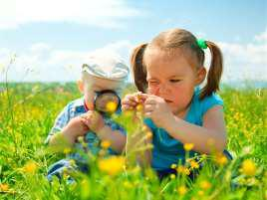

Уважаемые родители, совместные семейные про-гулки на природе, принесут вам множество поло-жительных эмоций. Уметь слушать тишину при-роды – это тоже искусство. Попробуйте вместе прислушаться к окружающему и угадать, кто или что издает разнообразные звуки. Попытайтесь вы-яснить, о чем поют птицы, одинаково ли шелестят листьями береза и дуб. О чем рассказывают нам?

Кто шуршит в траве? Забавные звуки можно услышать, приложив ухо к старому, пусто-му внутри дереву, постучав о его ствол. Прислушайтесь внимательно ко всему, что вас окружает на прогулке, и вы откроете для себя и для своего ребенка новый мир звуков.

Смотреть на природу и видеть её – это не одно и то же. Наблюдая, ребёнок пре-вращается в исследователя, развиваются его органы чувств, мышление, он пытается по-нять окружающий мир и делает массу открытий, которые так необходимы в этом воз-расте. Поддержите его в этом! Постарайтесь научить ребёнка видеть красоту окружаю-щего мира: и отдельного цветка, и бабочки, и солнечного заката или восхода. Обращайте внимание ребят на то, как природа богата красками и их оттенками, как многообразен окружающий мир. Почаще говорите: «Посмотри, как красиво!» или «Посмотри, как ин-тересно!»

Воспринимать природу можно и нужнее не только глазами: предложите ребёнку

определить, чем отличаются деревья или



кустарники по запаху, на вкус, на ощупь. Или подведите к нескольким деревьям – пусть определит «своё». Чувствовать при-роду тоже надо уметь.

Скажите, что сегодня он увидит и услышит совсем другой мир, другие краски, другие звуки, откроет секреты природы. Попробуй-те определить вместе с ним «настроение» леса (дерева): какое оно сегодня – грустное или весёлое?

***«Правила безопасности в природе»***

Постарайтесь запомнить нехитрые правила, соблюдать которые совсем несложно.

* Растениями и цветами можно сколько угодно любоваться, но ни в коем случае нельзя срывать и тем более брать в рот незнакомые растения. Некоторые растения,

если взять их в руки, вызывают сильное раздражение кожи, которое может длиться несколько недель.

* С грибами, найденными тобой в лесу, тоже нужно быть очень осторожным. Соби-рай только известные тебе грибы и обязательно покажи собранные грибы взросло-му, который в них разбирается. Когда гуляешь по лесу, не трогай поганки: они очень ядовиты.
* Не пей сырую воду, из какого бы то ни было водоёма: реки, озера или ручья.
* Для защиты от укусов насекомых (клещей, ос, пчёл, комаров), отправляясь на про-гулку в лес, надевай длинные брюки, рубашку с длинными рукавами и обязательно головной убор. Открытые участки тела намажь средством, отпугивающим насеко-мых.

**Во время походов и загородных прогулок нельзя причинять вред природе!**

* Если ты развёл костёр, то, уходя, не забудь потушить огонь, чтобы не разгорелся лесной пожар. Костёр обязательно нужно залить водой или засыпать песком.
* Не ломай деревья, не разоряй птичьих гнёзд — не нарушай красоту и гармонию природы.
* Не оставляй после себя мусор! На полянке, которая завалена бумажными обёртка-ми, целлофановыми пакетами, пластиковыми коробками и бутылками, уже никому не захочется остановиться. Мусор, который нельзя сжечь (стеклянные бутылки, железные консервные банки), необходимо забрать с собой, чтобы выбросить в предназначенном для этого месте.

**Правила поведения в лесу**

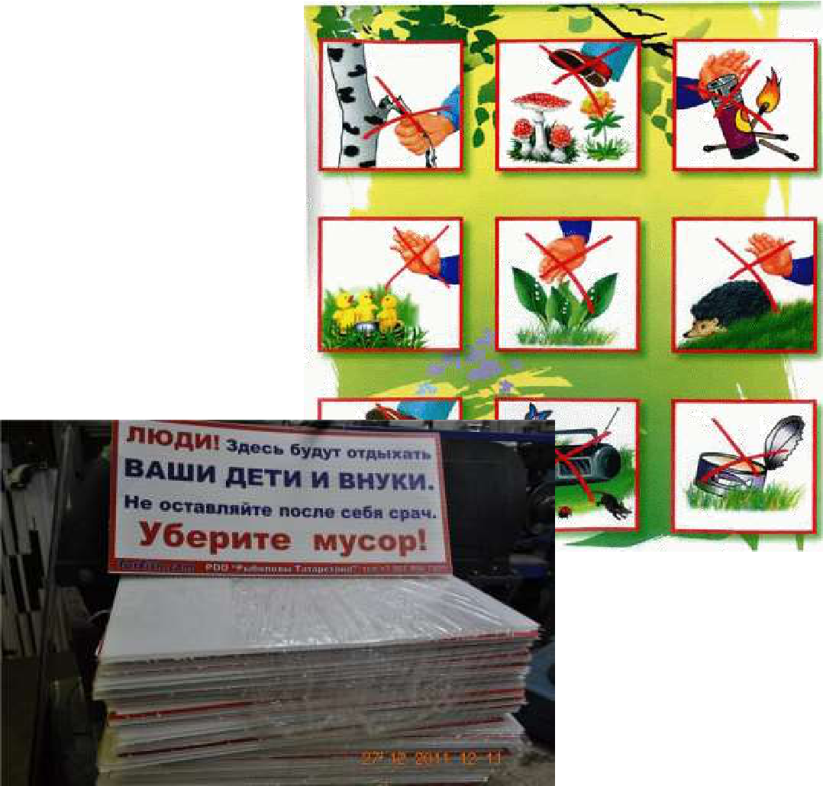

***«Жалобная книга природы»***

Убедительная просьба: не засоряйте природу - не бросайте мусор и не образо-вывайте свалок мусора!

* таким призывом к нам обращается окружающая природа. Леса и луга вокруг нашего города очень красивы, привлекательны, но мы, жители мегаполиса часто портим эту красоту. Природу надо беречь для нас с вами и будущих поколений!

Неужели те, кто наваливает в общественных местах мусор, будет складировать его у себя

дома? Конечно же, нет! Это так просто собрать мусор после пикника или прогулки, довезти мусор до контейнера с отходами, а не бросать его у дороги, не оставлять его на зеленой поляне. Мусор в лесу, в парке - это наш с вами показатель уровня жизни и раз-вития! Подумайте хорошенько, прежде чем бросить мешок или пакет с мусором – что завтра вы вновь придете на эту полянку вместе со своим ребенком.

Русская природа испокон веков считалась самой красивой!

Так почему мы с вами не можем поддерживать в чистоте такие красивые места? Природа

* так замусорена…и промышленными отходами…и отходами нашей с вами жизнедея-тельности. Так будьте же людьми – не бросайте мусор, не захламляйте территорию и пресекайте случаи нарушения общепринятых правил, предостерегайте других людей от этого!

Берегите родную природу! Никто, кроме нас с вами, не позаботится о ней!

**НОВОСТИ В ДЕТСКОМ САДУ:**

**05 марта 2024 г. Для мамочек любимых песенку споем.**

Наступила долгожданная весна. А это значит, что в начале марта мы отмечаем самый весенний, самый нежный и самый красивый праздник. 8 Марта дети ждут, чтобы поздравить своих любимых мам, бабушек, сестер.  
    В преддверии праздника, 5 марта, в младшей и средней группах прошли утренники , посвященные женскому дню. Дети с удовольствием пели песни,  танцевали, играли в игры. Конечно, какой праздник без веселых героев. Нас посетил  Карлсон .  Было очень весело и интересно играть с нашим героем.  
Не обошлось и без подарков! В конце мальчики вручили девочкам подарки. На такой красивой ноте завершился  весенний праздник, доставивший много радости и приятных впечатлений.

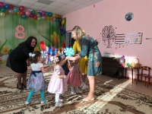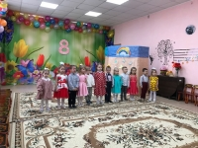 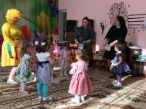

07.03.2025г. Весенняя безопасность

В старшей и средней группах  комбинированной направленности прошло мероприятие «Весенняя безопасность»,  под девизом  «Правила безопасности знаем - повсюду соблюдаем».

С детьми была проведена беседа «Опасности весеннего льда», рассматривание иллюстраций «Осторожно тонкий лед», игровые ситуации.    Результат проведенных мероприятий  - расширение знаний детей о правилах поведения в межсезонье, формирование умений реально оценивать возможную опасность и воспитывать чувство самосохранения и осторожности.

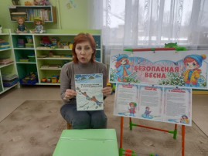 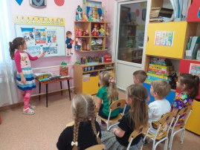 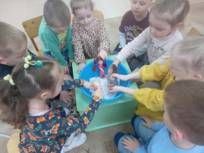

# 21 марта 2025 г. Чудеса в детском саду!

Во второй младшей группе происходили удивительные события!

Легким движением руки прекрасная волшебница меняла цвета маленьких платочков.  
Оказалось, что все дети в нашем саду обладают настоящим волшебством. Не прикасаясь к альбому, они могли заполнить его яркими рисунками, всего лишь сделав несколько движений карандашом в воздухе.  
Ещё одним удивительным моментом стало создание большого сердца из маленьких сердечек и наблюдение за исчезновением предметов.

На протяжении всего мероприятия дети с интересом наблюдали за выступлениями фокусницы. А в конце шоу бурно аплодировали иллюзионисту.

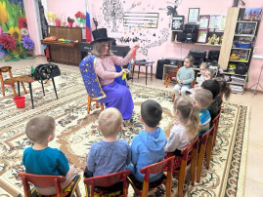 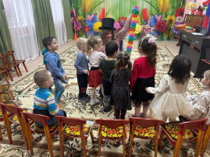

**23 мая 2025 г Экскурсия в историю «Сначала Аз да Буки, а потом и науки»**

Сотрудниками Каменецкой сельской библиотеки была организована экскурсия в историю «Сначала Аз да Буки, а потом и науки» для воспитанников нашего детского сада. Библиотекарь рассказала детям о том, как появилась славянская письменность, о братьях Кирилле и Мефодии, которые внесли большой вклад в развитие славянской культуры.

      Ребята с удовольствием потренировались в написании букв современного алфавита с помощью каллиграфических трафаретов. Так прошёл день славянской письменности и культуры.

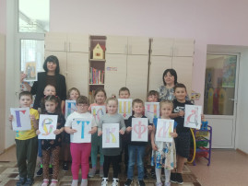 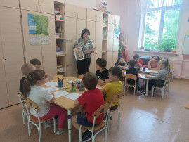 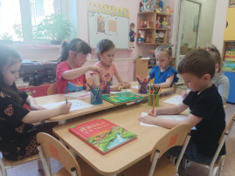

# 27 мая 2025 г «Сердечки из фетра», частичка тепла и счастья.

.

В подготовительной группе комбинированной направленности прошёл мастер-класс «Сердечки из фетра», где воспитанники изготовили подарок для солдат- военнослужащим в виде яркого «сердца». Творческий процесс был насыщен креативными идеями и желанием сделать оригинальным свое «сердечко», дополнив его разными декоративными рисунками – флагом,  цветочком, военной техникой, салютом. Создание «сердечек» проходило в теплой дружеской атмосфере, а свои работы дошкольники  подарили военным, которые смело защищают наш мир.

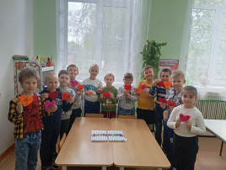 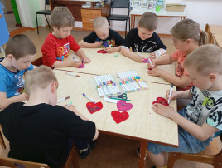 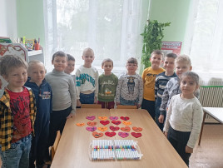

30 мая 2025 г. «Выпускной экспресс 2025».

Каждый год наш детский сад выпускает в школу не простых дошколят, а самых настоящих талантливых и замечательных звездочек.

Маленькие выпускники на один день превратились в героев сказки, радовали всех своими незабываемыми выступлениями, зажигательными танцами, трогательными стихами, песнями, юмористическими сценками.

Воспитатели, родители и даже сами дошколята немного грустили, но с теплотой вспоминали лучшие моменты в саду. Огромное спасибо педагогам – за организацию этого праздника, родителям– за поддержку и помощь, а нашим выпускникам– за то, что подарили столько эмоций!

         Дальше – школа, новые друзья и большие достижения!

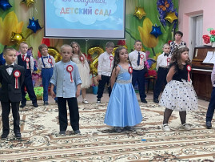 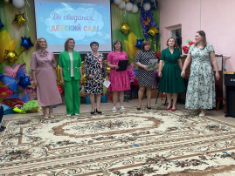

Редакторы газеты: заместитель заведующего по воспитательной и методиче-

ской работе Н.В. Портная, педагоги : Потапова Т.В., Бобкова Е.А., Морозова Л.В. , Швец И.Н., Себекина О.Н..

п. Каменецкий 2025 год